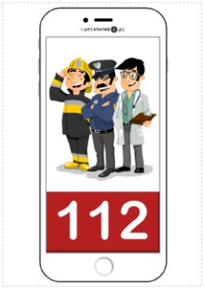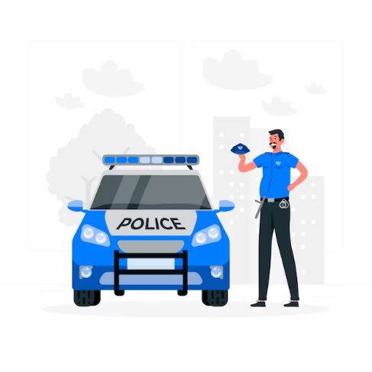Wasze bezpieczeństwo jest dla nas bardzo ważne! Gdy dzieje się coś niepokojącego warto znać te NUMERY!

**NUMER RATUNKOWY**

**112**

**POLICJA**

**997**

**POGOTOWIE RATUNKOWE**

**999**

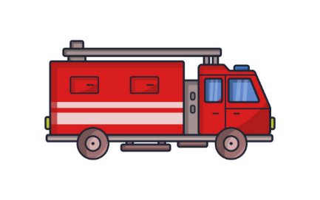

**STRAŻ POŻARNA**

**998**